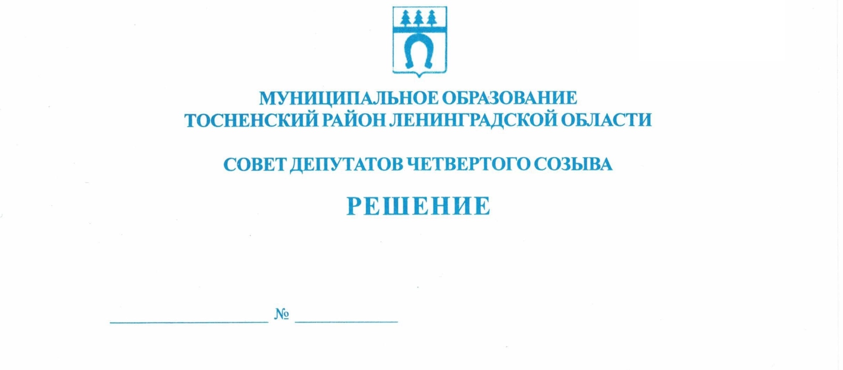

20.10.2022 182

О Порядке заключения соглашений о передаче
осуществления части полномочий по решению
вопросов местного значения

В целях реализации части 4 статьи 15 Федерального закона от 06.10.2003 № 131-ФЗ «Об общих принципах организации местного самоуправления в Российской Федерации» совет депутатов муниципального образования Тосненский муниципальный район Ленинградской области

РЕШИЛ:

- Утвердить Порядок заключения соглашений о передаче осуществления части полномочий по решению вопросов местного значения (приложение).
- Аппарату совета депутатов муниципального образования Тосненский муниципальный район Ленинградской области обеспечить официальное опубликование и обнародование настоящего решения.
- Решение совета депутатов муниципального образования Тосненский муниципальный район Ленинградской области вступает в силу в установленном порядке и распространяет действие на правоотношения, возникшие с 01.01.2018.

Глава Тосненского муниципального района А.Л. Канцерев

Иванова Ирина Владимировна, 8(81361)29406
12 га

Приложение
к решению совета депутатов
муниципального образования
Тосненский муниципальный район
Ленинградской области
20.10.2022 182
от _____________ № __________

ПОРЯДОК
заключения соглашений о передаче осуществления части полномочий
по решению вопросов местного значения

- Настоящий порядок регулирует правоотношения, возникающие в процессе заключения соглашения при передаче части полномочий по решению вопросов местного значения муниципальных образований городских и сельских поселений, входящих в состав Тосненского муниципального района Ленинградской области (далее – поселения) на исполнение муниципальному образованию Тосненский муниципальный район Ленинградской области (далее – муниципальный район), а также при передаче части полномочий по решению вопросов местного значения муниципального района поселениям.
- Порядок заключения соглашения по передаче части полномочий по решению вопросов местного значения (далее – Порядок) разработан на основании части 4 статьи 15 Федерального закона от 06.10.2003 № 131-ФЗ «Об общих принципах организации местного самоуправления в Российской Федерации», Бюджетного кодекса Российской Федерации.
- Сторонами правоотношений являются органы местного самоуправления муниципальных образований Тосненского района Ленинградской области, одна из которых передает полномочия по решению вопросов местного значения (далее – передающая сторона), другая сторона принимает полномочия по решению вопросов местного значения на исполнение (далее – принимающая сторона).
- Соглашения о передаче части полномочий по решению вопросов местного значения заключаются за счет межбюджетных трансфертов, предоставляемых в соответствии с Бюджетным кодексом Российской Федерации.
- Соглашения о передаче части полномочий по решению вопросов местного значения заключаются на определенный срок, должны содержать положения, устанавливающие основания и порядок прекращения их действия, в том числе досрочного, порядок определения ежегодного объема указанных в пункте 4 настоящего Порядка межбюджетных трансфертов, необходимых для осуществления передаваемых полномочий, а также предусматривать финансовые санкции за неисполнение соглашений.
- Для рассмотрения вопроса о передаче осуществления части полномочий по решению вопросов местного значения инициирующими лицами в совет депутатов муниципального района должны быть представлены:
- оформленная письменно инициатива рассмотрения указанного вопроса;
- проект соглашения о передаче осуществления части полномочий по решению вопросов местного значения;
- порядок определения ежегодного объема межбюджетных трансфертов, передаваемых из бюджета передающей стороны в бюджет принимающей стороны, необходимых для осуществления передаваемых полномочий;
- заключение администрации муниципального района.
- Рассмотрение советом депутатов муниципального района вопроса о передаче осуществления части полномочий по решению вопросов местного значения может быть инициировано главой поселения, главой муниципального района, главой администрации муниципального района, главой администрации поселения.
- Решение по вопросу о передаче части полномочий по решению вопросов местного значения принимается советом депутатов муниципального района.
- В случае принятия советом депутатов муниципального района решения о передаче осуществления части полномочий по решению вопросов местного значения, соглашение о передаче части полномочий по решению вопросов местного значения заключается администрацией муниципального района, если самим решением не предусмотрено иное.

